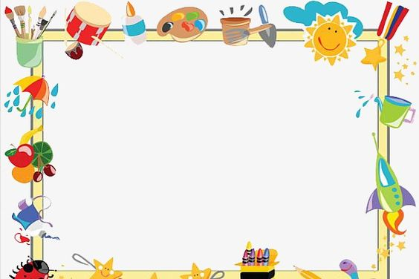
Thư khen
Giáo viên chủ nhiệm lớp

Khen em:…………………………………………………………………
Đã đạt thành tích: Tự hoàn thành các nhiệm vụ
học tập

Yêu thương và tự hào về em, mong em tiếp tục cố gắng!

Thư khen
Giáo viên chủ nhiệm lớp Một 5

Khen em:…………………………………………………………………
Đã đạt thành tích: Tự hoàn thành các nhiệm vụ
học tập

Yêu thương và tự hào về em, mong em tiếp tục cố gắng!


Thư khen
Giáo viên chủ nhiệm lớp Một 5

Khen em:…………………………………………………………………
Đã đạt thành tích: Tự hoàn thành các nhiệm vụ
học tập
Yêu thương và tự hào về em, mong em tiếp tục cố gắng!

Thư khen
Giáo viên chủ nhiệm lớp Một 5

Khen em:…………………………………………………………………
Đã đạt thành tích: Tự hoàn thành các nhiệm vụ
học tập
Yêu thương và tự hào về em, mong em tiếp tục cố gắng!

Thư khen
Giáo viên chủ nhiệm lớp Một 5

Khen em:…………………………………………………………………
Đã đạt thành tích: Tự hoàn thành các nhiệm vụ
học tập
Yêu thương và tự hào về em, mong em tiếp tục cố gắng!

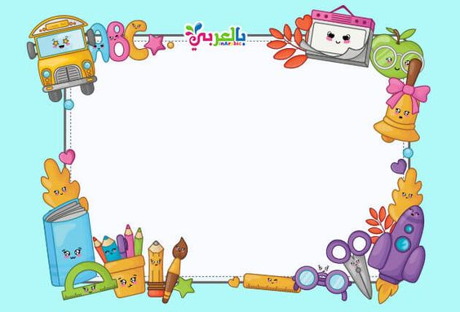
Thư khen
Giáo viên chủ nhiệm lớp Một 5

Khen em:…………………………………………………………………
Đã đạt thành tích: Tự hoàn thành các nhiệm vụ
học tập
Yêu thương và tự hào về em, mong em tiếp tục cố gắng!

Thư khen
Giáo viên chủ nhiệm lớp Một 5

Khen em:…………………………………………………………………
Đã đạt thành tích: Tự hoàn thành các nhiệm vụ
học tập
Yêu thương và tự hào về em, mong em tiếp tục cố gắng!


Thư khen
Giáo viên chủ nhiệm lớp Một 5

Khen em:…………………………………………………………………
Đã đạt thành tích: Tự hoàn thành các nhiệm vụ
học tập
Yêu thương và tự hào về em, mong em tiếp tục cố gắng!

Thư khen
Giáo viên chủ nhiệm lớp Một 5

Khen em:…………………………………………………………………
Đã đạt thành tích: Tự hoàn thành các nhiệm vụ
học tập
Yêu thương và tự hào về em, mong em tiếp tục cố gắng!

